ĐỊA LÍ 9
Tuần 23 – Tiết 40
Bài 35 : VÙNG ĐỒNG BẰNG SÔNG CỬU LONG
I.Vị trí địa lý, giới hạn lãnh thổ
– Diện tích: 39.734 km2, (chiếm 12% diện tích cả nước)
– Dân số: hơn 17,3 triệu người (2019)
– Gồm các tỉnh (thành phố): TP. Cần Thơ, Long An, Đồng Tháp, Tiền Giang, Vĩnh Long, Bến Tre, Trà Vinh, Hậu Giang, Sóc Trăng, An Giang, Kiên Giang, Bạc Liêu, Cà Mau.
– Vị trí: Nằm ở vị trí liền kề phía tây vùng Đông Nam Bộ, phía bắc giáp Campuchia, phía tây nam giáp vịnh Thái Lan, phía đông nam là Biển Đông.
– Đồng bằng sông Cửu Long là một bộ phận của châu thổ sông Mê Công, có 3 mặt giáp biển, có nhiều quan hệ với các nước thuộc tiểu vùng sông Mê Công, gần với vùng kinh tế năng động Đông Nam bộ nên thuận lợi cho giao lưu trên đất liền và biển với các vùng và các nước.
II. Điều kiện tự nhiên và tài nguyên thiên nhiên
+ Giàu tài nguyên để phát triển nông nghiệp:
– Đồng bằng rộng lớn, diện tích khoảng 4 triệu ha và khá bằng phẳng, đất phù sa châu thổ.
– Khí hậu cận xích đạo gió mùa nóng ẩm quanh năm.
– Sông Mê Công đem lại nguồn lợi lớn về phù sa và thuỷ sản, hệ thống kênh rạch chằng chịt thuận lợi giao thông thuỷ bộ và nuôi thuỷ sản nước ngọt, sinh vật phong phú, đa dạng.
– Biển và hải đảo có nguồn hải sản phong phú, biển ấm, ngư trường rộng, nhiều đảo thuận lợi đánh bắt và nuôi trồng thuỷ sản.
+ Khó khăn: Diện tích đất phèn, đất mặn lớn cần được cải tạo, thiếu nước ngọt trong mùa khô. Lũ gây ra ở ĐBSCL vào mùa mưa với diện rộng và thời gian dài.
III. Đặc điểm dân cư, xã hội
– Đặc điểm: đông dân, ngoài người Kinh, còn có người Khơ-me, người Chăm, người Hoa.
– Thuận lợi: nguồn lao động dồi dào, cần cù, linh hoạt, có nhiều kinh nghiệm sản xuất nông nghiệp hàng hoá, thị trường tiêu thụ lớn.
– Khó khăn: mặt bằng dân trí thấp, cơ sở vật chất hạ tầng ở nông thôn chưa hoàn thiện.
– Biện pháp: Để phát triển kinh tế vùng trước hết chú ý việc nâng cao mặt bằng dân trí, xây dựng cơ sở hạ tầng nông thôn hoàn thiện, phát triển đô thị.
TRẢ LỜI CÂU HỎI LIÊN QUAN
? (trang 125 SGK Địa lý 9) Dựa vào hình 35.1 (trang 126 SGK Địa lý 9), hãy xác định phạm vi lãnh thổ và nêu ý nghĩa vị trí địa lí của Đồng bằng sông Cửu Long.
? (trang 125 SGK Địa lý 9) Dựa vào hình 35.1 (trang 126 SGK Địa lý 9), hãy cho biết các loại đất chính ở Đồng bằng sông Cửu Long và sự phân bố của chúng.
? (trang 126 SGK Địa lý 9) Dựa vào hình 35.2 (trang 127 SGK Địa lý 9), hãy nêu thế mạnh về tài nguyên thiên nhiên ở Đồng bằng sông Cửu Long để sản xuất lương thực, thực phẩm.
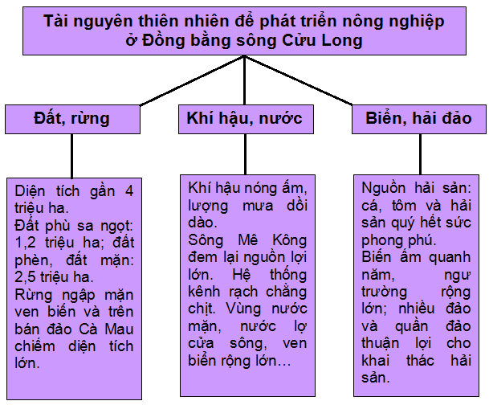
? (trang 126 SGK Địa lý 9) Hãy nêu những đặc điểm chủ yếu về dân cư, xã hội ở Đồng bằng sông Cửu Long. Tại sao phải đặt vấn đề phát triển kinh tế đi đôi với nâng cao mặt bằng dân trí và phát triển đô thị ở đồng bằng này.

